**PHỤ LỤC XXIV**

MẪU CHỨNG CHỈ HÀNH NGHỀ MÔI GIỚI BẤT ĐỘNG SẢN (CẤP LẠI)  
*(Kèm theo Nghị định số 96/2024/NĐ-CP ngày 24 tháng 7 năm 2024 của Chính phủ)*

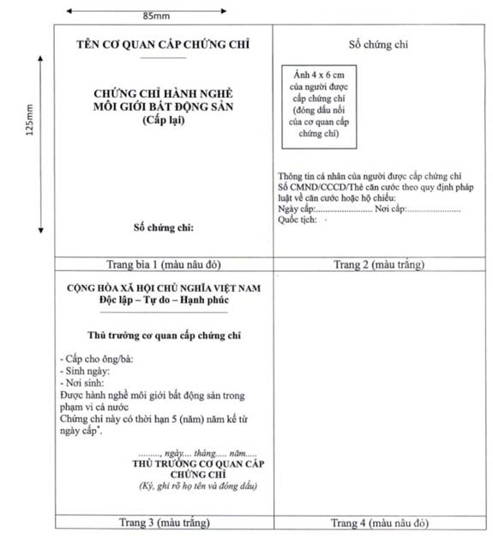

***Ghi chú:*** Số chứng chỉ ghi theo địa phương (ví dụ: HN-0001, HCM-0001)

* Chứng chỉ cấp lại có thời hạn 05 năm kể từ ngày cấp chứng chỉ lần đầu